Master Data Cabang dan Lokasi

Data Cabang pada FAMSYS digunakan sebagai data referensi pembuatan Memo Request (MR) sehingga barang diminta dapat dengan dikirimkan ke cabang tersebut ketika telah terjadi pembuatan PO dan Invoice.

Pada suatu Cabang, bisa terdapat lebih dari satu Lokasi yang menunjukkan lokasi ruangan pada Cabang tersebut.

Data Cabang dan Lokasi dibuat master datanya oleh bagian GS di Head Office.

# Daftar Cabang

Untuk melihat daftar Cabang, klik menu Master Data 🡪 Cabang. Selanjutnya muncul halaman seperti di bawah.

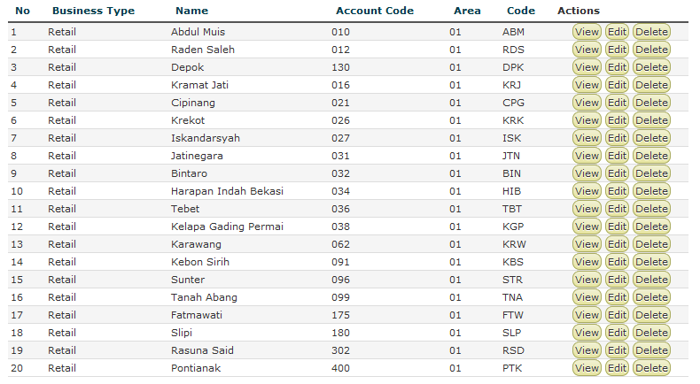

Pada halaman ini terdapat kolom tabel sebagai berikut:

Kolom no, nomor urut.

Kolom Business Type, nama business tye untuk cabang tersebut.

Kolom Name, nama Cabang

Kolom Account Code, kode Account untuk Cabang ini

Kolom Area, wilayah area untuk cabang tersebut.

Kolom Code, kode Cabang

Kolom Actions, untuk operasi View, Edit, dan Delete Cabang.

# Menambah Cabang

Untuk menambah data Cabang baru, klik pada tombol New Cabang pada halaman Daftar Cabang.

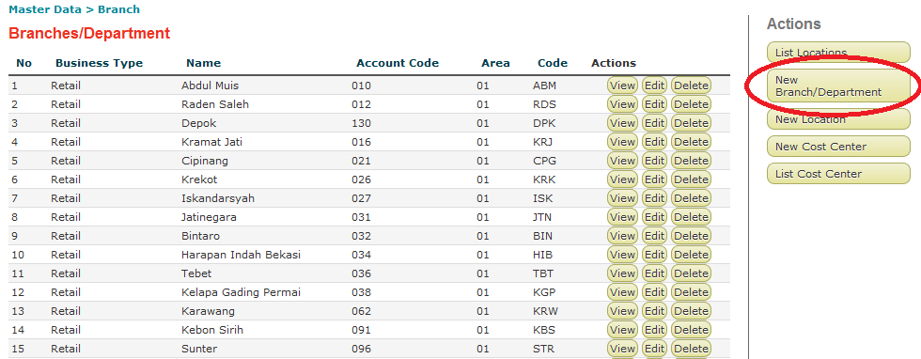

Selanjutnya muncul halaman seperti di bawah.

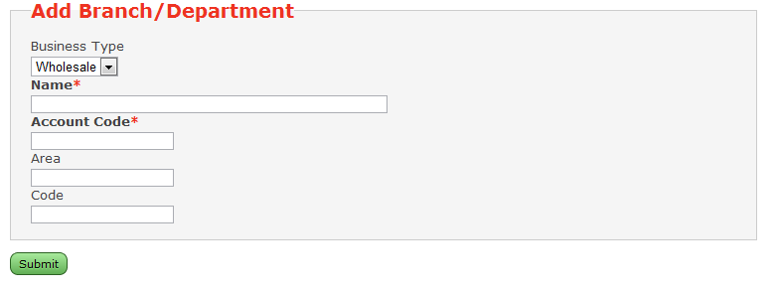

Pada halaman tersebut terdapat kolom isian dan pilihan sebagai berikut:

Kolom Business Type, diisi oleh Business Type untuk cabang tersebut.

Kolom Name, isikan dengan nama Cabang.

Kolom Account Code, isikan dengan kode Account untuk Cabang ini sesuai dengan sistem akuntansi yang digunakan perusahaan.

Kolom Code, isikan dengan kode Cabang sesuai dengan kodifikasi Cabang pada perusahaan.

Klik tombol Submit jika sudah selesai menambahkan data Cabang baru.

# Mengedit Cabang

Untuk mengedit suatu Cabang, klik pada tombol Edit pada baris Cabang yang akan diedit pada halaman Daftar Cabang.

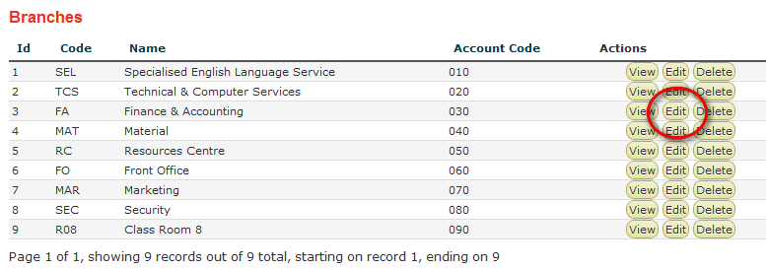

Selanjutnya muncul halaman seperti di bawah.

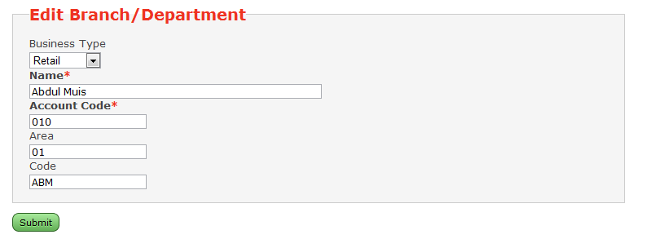

Pada halaman ini terdapat kolom isian dan pilihan yang sama seperti pada halaman penambahan Cabang baru.

Klik tombol Submit jika sudah selesai mengedit Cabang.

# Menghapus Cabang

Untuk menghapus suatu Cabang, klik pada tombol Delete pada baris Cabang yang akan dihapus pada halaman Daftar Cabang.

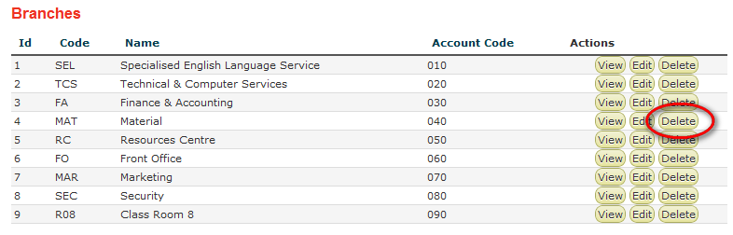

Selanjutnya akan muncul kotak konfirmasi penghapusan. Klik tombol Yes jika anda yakin akan menghapus Cabang atau tombol No untuk membatalkan penghapusan.

# Melihat Data Cabang

Untuk melihat detail suatu Cabang, klik pada tombol View pada baris Cabang yang akan dilihat pada halaman Daftar Cabang.

Selanjutnya muncul halaman seperti di bawah.

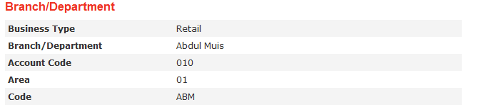

# Menambah Data Lokasi per Cabang

Pada bagian bawah halaman View Cabang, terdapat tabel Related Locations. Untuk penambah Location.

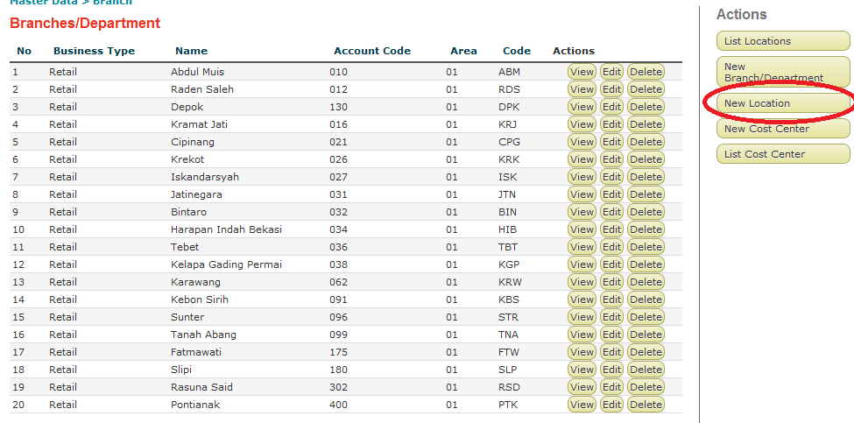

Maka akan terlihat seperti :

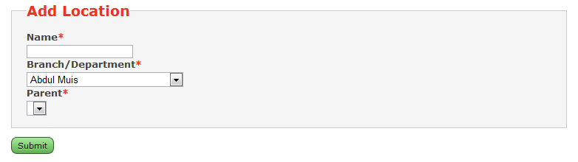

Kolon Name, isikan dengan nama Lokasi baru yang akan ditambahkan.

Kolom Branch/Departments, pilih dimana location itu berada di suatu branch/department

Klik tombol Add jika telah selesai menambahkan data Lokasi baru. Data Lokasi akan tercantum pada tabel Related Locations jika berhasil ditambahkan.

# Menghapus Data Lokasi per Cabang

Untuk menghapus detail Lokasi dari suatu Cabang, klik tombol Delete yang terdapat pada barus Lokasi pada tabel Related Locations seperti pada gambar di bawah.

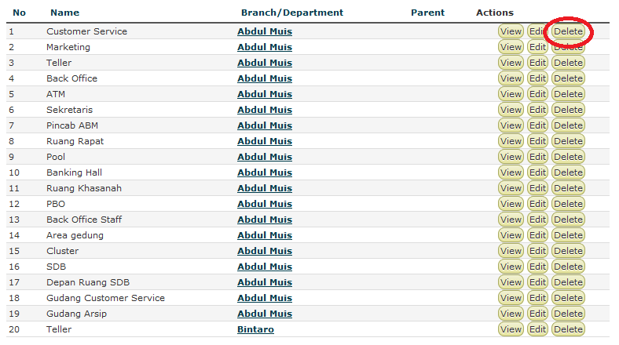

Selanjutnya akan muncul kotak konfirmasi penghapusan. Klik tombol Yes jika anda yakin akan menghapus Lokasi atau tombol No untuk membatalkan penghapusan.